КРАСНОДАРСКИЙ КРАЙ
АПШЕРОНСКИЙ РАЙОН
СОВЕТ ТВЕРСКОГО СЕЛЬСКОГО ПОСЕЛЕНИЯ
АПШЕРОНСКОГО РАЙОНА

РЕШЕНИЕ

26 марта 2014 года № 181 ст. Тверская

О флаге муниципального образования Тверское сельское поселение Апшеронского района

Краснодарского края

В соответствии со статьей 9 Федерального закона от 06.10.2003 г. №131-ФЗ «Об общих принципах организации местного самоуправления в Российской Федерации» и Уставом Тверского сельского поселения Апшеронского района Краснодарского края, Совет Тверского сельского поселения Апшеронского района Краснодарского края решил:
1. Утвердить Положение о флаге муниципального образования Тверское сельское поселение Апшеронского района Краснодарского края (приложение № 1).
2. Утвердить рисунок флага муниципального образования Тверское сельское поселение Апшеронского района Краснодарского края (в многоцветном варианте) (приложение № 2).
3. Направить необходимый пакет документов по флагу муниципального образования Тверское сельское поселение Апшеронского района Краснодарского края в Государственный геральдический совет при Президенте Российской Федерации на геральдическую экспертизу и последующее внесение флага в Государственный геральдический регистр Российской Федерации.
4. Решение опубликовать в средствах массовой информации (обнародовать) после регистрации флага муниципального образования Тверское сельское поселение Апшеронского района Краснодарского края в Государственном геральдическом регистре Российской Федерации.
5. Контроль за выполнением настоящего решения возложить на главу Тверского сельского поселения Апшеронского района С.О.Гончарова.

Глава
Тверского сельского поселения
Апшеронского района
С.О.Гончаров

ПРИЛОЖЕНИЕ № 1
УТВЕРЖДЕНО
решением Совета
Тверского сельского поселения
Апшеронского района
от 26.03.2014 г. № 181

Положение
о флаге Тверского сельского поселения Апшеронского района
Краснодарского края

Настоящим положением устанавливается флаг муниципального образования Тверское сельское поселение Апшеронского района Краснодарского края, его описание и порядок официального использования.

1. Общие положения

1.1. Флаг муниципального образования Тверское сельское поселение Апшеронского района Краснодарского края (далее – флаг Тверского сельского поселения) составлен на основании герба Тверского сельского поселения по правилам и соответствующим традициям геральдики и отражает исторические, культурные, социально-экономические, национальные и иные местные традиции.
1.2. Положение о флаге и оригинал изображения флага Тверского сельского поселения хранятся в администрации Тверского сельского поселения и доступны для ознакомления всем заинтересованным лицам.

2. Статус флага Тверского сельского поселения

2.1. Флаг Тверского сельского поселения является официальным символом Тверского сельского поселения.
2.2. Флаг Тверского сельского поселения подлежит внесению в Государственный геральдический регистр Российской Федерации.

3. Описание и обоснование символики флага
Тверского сельского поселения

3.1. Описание флага Тверского сельского поселения:
«Прямоугольное полотнище с отношением ширины к длине 2:3, воспроизводящее композицию герба Тверского сельского поселения Апшеронского района в синем (голубом), зеленом, белом, жёлтом и малиновом цветах».
3.2. Обоснование символики флага Тверского сельского поселения.
Флаг разработан на основе герба, который языком символов и аллегорий отражает исторические, культурные и экономические особенности сельского поселения.
Зелёная часть полотнища символизирует красоту окружающей природы - поросшие разнообразными деревьями и кустами горные склоны поселения, надежду, возрождение, молодость, а также аллегорически указывает на деревоперерабатывающие предприятия.
Белая двойная зазубренная диагональная полоса аллегорически указывает на горные реки Пшиш и Цице, протекающие через земли Тверского сельского поселения.
Белый цвет – символ простоты, ясности, мудрости и мира.
Изображение семи листьев и семи цветков табака собранных в звезду указывает на основной вид хозяйствования в поселении – выращивания табака курительного.
Собранные в звезду семь листьев и семь цветков табака также символизируют общность интересов жителей всех населённых пунктов поселения. Количество листьев и цветков табака аллегорически указывает на семь населённых пунктов в составе поселения.
Малиновый цвет символизирует цветущую землю, верность, скромность, набожность.
Изображение казачьей шашки, указывает на основателей станиц Тверской и Линейной - казаков кубанских казачьих полков.
Чёрный цвет символизирует постоянство, мудрость.
Изображение дубовой ветви указывает на гордость поселения – дубовые леса и символизирует воинскую славу и доблесть казаков осваивавших эти земли.
Жёлтый цвет символизирует процветание, достаток, стабильность, почёт и уважение.
3.3. Авторская группа:
идея флага и изображение: Владимир Нагаевский (Тихорецк);
обоснование символики: Владимир Нагаевский и Наталья Нагаевская (Тихорецк).

4. Порядок воспроизведения флага
Тверского сельского поселения

4.1. Воспроизведение флага Тверского сельского поселения, независимо от его размеров и техники исполнения, должно точно соответствовать геральдическому описанию, приведенному в пункте 3.1. статьи 3 настоящего Положения.
Ответственность за искажение рисунка флага, или изменение композиции или цветов, выходящее за пределы геральдически допустимого, несет исполнитель допущенных искажений или изменений.

5. Порядок официального использования флага
Тверского сельского поселения

5.1. Флаг Тверского сельского поселения поднят постоянно:
- на зданиях органов местного самоуправления; предприятий, учреждений и организаций, находящихся в муниципальной собственности;
- официальных представительств Тверского сельского поселения за пределами Тверского сельского поселения, Краснодарского края, Апшеронского района, Российской Федерации.
5.2. Флаг Тверского сельского поселения установлен постоянно в залах заседаний органов местного самоуправления, рабочих кабинетах выборных должностных лиц местного самоуправления; предприятий, учреждений и организаций, находящихся в муниципальной собственности.
5.3. Флаг Тверского сельского поселения размещается на транспортных средствах главы Тверского сельского поселения, иных выборных должностных лиц местного самоуправления;
- на транспортных средствах, находящихся в муниципальной собственности.
5.4. Флаг Тверского сельского поселения поднимается (устанавливается) во время официальных церемоний и других торжественных мероприятий, проводимых органами местного самоуправления.
5.5. Флаг Тверского сельского поселения может быть поднят (установлен) во время торжественных мероприятий, проводимых общественными объединениями, предприятиями, учреждениями и организациями независимо от форм собственности, а также во время семейных торжеств.
5.6. В знак траура флаг поселения приспускается до половины высоты флагштока (мачты). При невозможности приспустить флаг, а также, если флаг установлен в помещении, к верхней части древка выше полотнища флага крепится черная сложенная пополам и прикрепленная за место сложения лента, общая длина которой равна длине полотнища флага, а ширина составляет не менее 1/10 от ширины полотнища флага.
5.7. При одновременном подъеме (размещении) флагов муниципального образования Тверского сельского поселения и Краснодарского края, Тверского сельского поселения располагается правее флага Краснодарского края (если стоять к флагам лицом).
При одновременном подъеме (размещении) чётного числа флагов (но более двух), Государственный флаг Российской Федерации располагается левее центра (если стоять к флагам лицом). Справа от Государственного флага Российской Федерации располагается флаг Краснодарского края, слева от Государственного флага Российской Федерации располагается флаг Апшеронского района; справа от флага Краснодарского края располагается флаг Тверского сельского поселения.
5.8. При одновременном подъёме (размещении) Государственного флага Российской Федерации, флагов Краснодарского края и Тверского сельского поселения, Государственный флаг Российской Федерации располагается в центре. Слева от Государственного флага Российской Федерации располагается флаг Краснодарского края, справа от Государственного флага Российской Федерации располагается флаг Тверского сельского поселения (если стоять к флагам лицом).
При одновременном подъёме (размещении) нечётного числа флагов (но более трех), Государственный флаг Российской Федерации располагается в центре (если стоять к флагам лицом).
5.9. Размер флага Тверского сельского поселения не может превышать размеры Государственного флага Российской Федерации, флага Краснодарского края, флагов иных субъектов Российской Федерации, муниципальных образований, а высота подъёма флага Тверского сельского поселения не может быть больше высоты подъема Государственного флага Российской Федерации, флага Краснодарского края, флагов иных субъектов Российской Федерации и муниципальных образований.
5.10. Изображение флага Тверского сельского поселения может быть использовано в качестве элемента или геральдической основы на отличительных знаках, наградах главы Тверского сельского поселения, представительного органа местного самоуправления.
5.11. Рисунок флага Тверского сельского поселения может помещаться на бланках:
- главы Тверского сельского поселения, иных выборных должностных лиц местного самоуправления;
- представительного органа местного самоуправления и иных органов местного самоуправления;
- руководителей предприятий, учреждений и организаций, находящихся в муниципальной собственности;
- нормативных правовых актов органов местного самоуправления и должностных лиц местного самоуправления;
- на официальных изданиях органов местного самоуправления, предприятий, учреждений и организаций, находящихся в муниципальной собственности.
- на удостоверениях главы сельского поселения, лиц, осуществляющих службу на должностях в органах местного самоуправления, муниципальных служащих, депутатов представительного органа местного самоуправления; членов иных органов местного самоуправления; служащих (работников) предприятий, учреждений и организаций, находящихся в муниципальной собственности;
- отличительных знаках, наградах главы Тверского сельского поселения;
- отличительных знаках, наградах представительного органа местного самоуправления;
- на транспортных средствах, находящихся в муниципальной собственности.
5.12. Допускается размещение флага Тверского сельского поселения на:
- изданиях печатных средств массовой информации, краеведческих изданиях Тверского сельского поселения;
- грамотах, приглашениях, визитных карточках должностных лиц органов местного самоуправления, депутатов представительного органа местного самоуправления; а также использование его в качестве геральдической основы для изготовления знаков, эмблем, иной символики, оформления зрелищных мероприятий.
5.13. Государственный флаг Российской Федерации, флаг Краснодарского края, флаг Апшеронского района и флаг Тверского сельского поселения должны быть выполнены в единой технике.
5.14. При вертикальном вывешивании флага, флаг должен быть обращен лицевой стороной к зрителям.
5.15. Порядок изготовления, использования, хранения и уничтожения бланков, печатей и иных носителей изображения флага Тверского сельского поселения устанавливается органами местного самоуправления Тверского сельского поселения.

6. Порядок использования флага Тверского сельского поселения
предприятиями, учреждениями и организациями,
не находящимися в муниципальной собственности

6.1. Порядок использования флага Тверского сельского поселения предприятиями, учреждениями и организациями, не находящимися в муниципальной собственности, строится на договорной основе.
6.2. Иные случаи использования флага Тверского сельского поселения устанавливаются правовыми актами органов местного самоуправления и должностных лиц местного самоуправления.

7. Ответственность за нарушение настоящего Положения

7.1. Использование флага Тверского сельского поселения с нарушением настоящего Положения, а также надругательство над флагом Тверского сельского поселения влечет за собой ответственность в соответствии с законодательством Российской Федерации.

8. Заключительные положения

8.1. Внесение в состав (рисунок) флага Тверского сельского поселения каких-либо изменений или дополнений, а также элементов официальных символов Краснодарского края допустимо лишь в соответствии с законодательством Российской Федерации, нормативными правовыми актами Краснодарского края. Эти изменения должны сопровождаться пересмотром статьи 3 настоящего Положения для отражения внесенных элементов в описании.
8.2. Право использования флага Тверского сельского поселения принадлежит органам местного самоуправления Тверского сельского поселения.
8.3. Флаг Тверского сельского поселения с момента утверждения его представительным органом местного самоуправления согласно Закону Российской Федерации от 9 июля 1993 г. № 5351-1 «Об авторском праве и смежных правах» авторским правом не охраняется.
8.4. Контроль исполнения требований настоящего Положения возлагается на Управление делами администрации Тверского сельского поселения.
8.5. Настоящее Положение вступает в силу со дня его официального опубликования.

Глава
Тверского сельского поселения
Апшеронского района
С.О.Гончаров

ПРИЛОЖЕНИЕ № 2
УТВЕРЖДЕН
решением Совета
Тверского сельского поселения
Апшеронского района
от 26.03.2014 г. № 181

Флаг
Тверского сельского поселения Апшеронского района
Краснодарского края (многоцветное изображение)

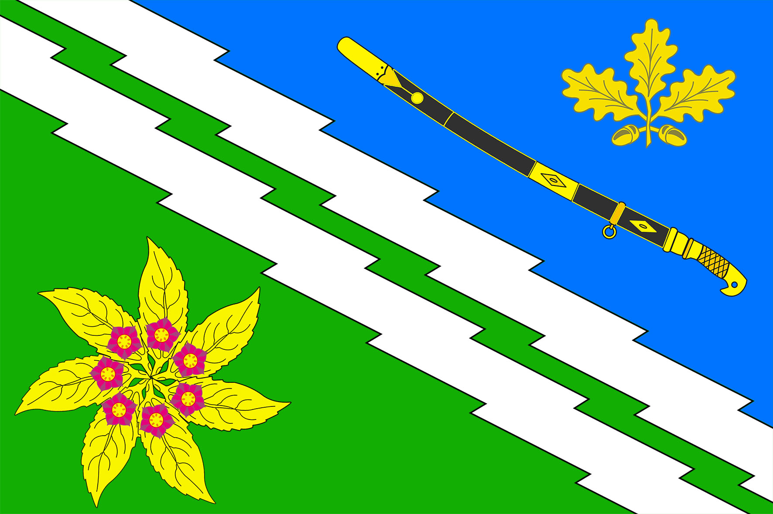

Глава
Тверского сельского поселения
Апшеронского района
С.О.Гончаров

